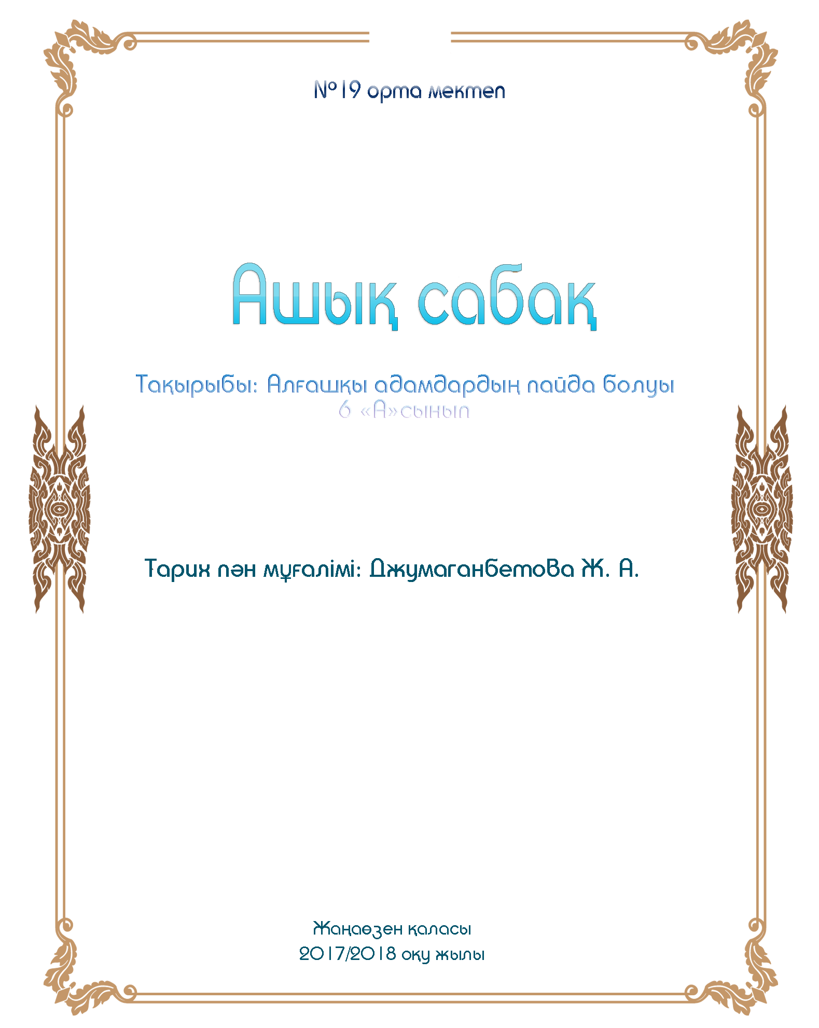

"Бкітемін"
№19 орта мектеп директоры
К.С. Жүгенбаева
_______________________
"____" _____________201____ ж.

6"А"-сынып
Ежелгі Қазақстан тарихы
Сабақтың тақырыбы: Алғашқы адамдардың пайда болуы.
Сабақтың мақсаты:
Білімділік: Оқушыларға алғашқы адамдардың жер бетінде пайда болуы, олардың өмірі мен тіршілігі туралы таныстыру.
Дамытушылық: Оқушылардың ойлау қабілетін, танымдық қызығушылығын, белсенділігін дамыту.
Тәрбиелік: Оқушыларды рухани-адамгершілік тұрғыда тәрбиелеу. Өз елінің тарихи құндылықтарын құрметтеуге үйрету.
Сабақтың типі: Жаңа материалды меңгеру.
Сабақтың түрі: Аралас сабақ.
Сабақтың әдісі: Сұрақ-жауап, түсіндіру, топтастыру, «ұяшық таңдау» ойыны.
Сабақтың көрнекілігі: Оқулық, слайд, плакаттар, дүние жүзі картасы, тест сұрақтар.
Сабақтың барысы:
І. Ұйымдастыру кезеңі.
1. Оқушылармен сәлемдесу, түгелдеу.
2. Бар ынтасын сабаққа аудару.
3. Оқушыларды екі топқа бөлу.
ІІ. «Ұяшық таңдау» ойыны.

Құрметті оқушылар! Біз 5-сыныпта оқып үйренгендерімізді «ұяшық таңдау»
ойыны арқылы есімізге түсіреміз. Ұяшықта сандар артына сұрақтар
жасырынған. Әр топтан оқушылар сандарды таңдап, сұрақтарға дұрыс
жауап беру арқылы өз тобына 5 ұпайдан жинайды.
1-сұрақ. «Тарих» дегеніміз не? / Тарих «зерттеу», «өткен оқиғаларжайлы
әңгімелер».

2-сұрақ. Не үшін Геродот «тарихтың атасы» дейілген? /Тарих туралы кітап жазып Батыс
әлеміне «тарихтың атасы» деп аталды.
3-сұрақ. Қазақстан тарихы қанша кезеңге бөлінеді, оларды атаңдар? / 4 кезең
Ежелгі Қазақстан тарихы
Орта ғасырлар Қазақстан тарихы
Жаңа замандағы Қазақстан тарихы
Қазіргі замандағы Қазақстан тарихы
4-сұрақ. Тарихи деректер не? /Ауызша және жазбаша деректер.
5-сұрақ. Қазақстан республикасы қашан тәуелсіздік алды? /1991 жыл 16 желтоқсан
6-сұрақ. Қазақстан республикасының тұңғыш президенті кім? / Н.Ә. Назарбаев
7-сұрақ. Жаңа конституция қашан қабылданды? /1995 жыл 30 тамыз
8-сұрақ. Қазақстан республикасы мемлекеттік рәміздерге қашан ие болды? / 1992 жыл маусым
ІІІ. Жаңа тақырыпқа әзірлеу. Оқушылардың сабаққа қызығушылығын арттыру.
ІV. Жаңа сабақты түсіндіру.
- Алғашқы адамдардың пайда болуы.
- Адамзаттың дамуы.
- Қазақстанда алғашқы адамдардың пайда болуы.
Слайд бойынша түсіндіру
Жер бетінде адам қалай пайда болды, оның ататегі кім деген сұрақтар қай заманда болмасын адамдарды қызықтырған. Бұл туралы көптеген ғылыми пікірлер мен болжамдар бар.
Ал адамдардың пайда болу барысында екі түсінік болды:
Бірінші-діни түсінік
Екіншісі- ғылыми түсінік
Осы екі түсінік бойынша топтарға сұрақтар беріледі, (постер қорғау).
Бірінші топ діни түсінік бойынша;
Екінші топ ғылыми түсінік бойынша постерлерін қорғайды.
Кітап пен жұмыс.
Алғашқы адамдардың дамуы.
Жер бетінде адамдар 3 миллион жыл бұрын Африка мен Азияда өмір сүрген. Тарих ғылымында «гоминид»-маймыл тектес деп атайды.
Епті адам 2,5 миллион жыл бұрын Африканың Шығысында өмір сүрген.
Питекантроп-тік жүретін маймыл тәрізді адам біздің заманымыздан бұрынғы 800-500 мың жыл бұрын өмір сұрген. 1890-1892 жылдары қазба жұмыстар барысында Оңтүстік шығыс Азиядағы Ява аралынан табылған.
Синантроп-қазақша «қытай адамы» біздің заманымыздан бұрынғы 500-200 мың жыл бұрын өмір сұрген. 1927 жылы Қытайдағы Чжоу-коу-дянь үңгірінен табылған.
Неондерталь- біздің заманымыздан бұрынғы 200-40 мың жыл бұрын өмір сүрген. Алғаш Германияның Неондерталь деген жерінен табылған. 1938 жылы академик А.П.Окладников Өзбекстандағы Тесіктас үңгірінен неондерталь бала сүегін тапты.
Саналы адам- біздің заманымыздан бұрынғы 40-35 мың жыл бұрын өмір сүрген. Ғылымда кроманьондық деп аталған. Францияның Кро-Маньон үңгірінен табылған.
Оқушылар біз алғашқы адамдардың даму барысы мен таныстық. Ал отанымыз Қазақстанда алғашқы адамдар 1 миллион жыл бұрын пайда болған.
V. Тест пен жұмыс. Оқушылардың жаңа тақырыпты қандай меңгергендерін тест сұрақтары арқылы тексеру. Тест сұрақтарына дұрыс жауап бере отырып әр топтың оқушылары өз тобына 1 ұпайдан жинайды.
ТЕСТ
- Ең Алғашқы адамдар қашан, қай жерлерде пайда болған?
А) 2 миллион жыл бұрын Қытай мен Монғолия
Ә) 3 миллион жыл бұрын Африка мен Азия
Б) 2,5-5 миллион жыл бұрын Англия
В) 4-6 миллион жыл бұрын Англия мен Африка

- Ғалымдар Танзания (Шығыс Африка) жерінен табылған алғашқы адамды қалай атады?
А) «Саналы адам»
Ә) «Епті адам»
Б) «Үңгір адам»
В) «Тік жүретін адам»

- Питекантроптар осыдан қанша жыл бұрын өмір сүрген?
А) 800-500 мың жыл бұрын
Ә) 800-600 мың жыл бұрын
Б) 700-400 мың жыл бұрын
В) 900-700 мың жыл бұрын

- Неандерталь баланың сүйегі қашан, қайдан табылды?
А) 1935 жыл Қытайда Пекин қаласынан
Ә) 1935 жыл Ява аралынан
Б) 1937 жыл Өңтүстік Шығыс Азиядан
В) 1938 жыл Өзбекістанда Тесіктас үңгірінен

- «Саналы адам» кроманьондар қайдан табылды?
А) Франциядан
Ә) Қытайдан
Б) Үндістаннан
В) Африкадан

- Қазақстанда алғашқы адамдар қашан пайда болған?
А) 3 миллион жыл бұрын
Ә) 2 миллион жыл бұрын
Б) 1 миллион жыл бұрын
В) 1,5 миллион жыл бұрын

Жауаптары:
1-Ә; 2-Ә; 3-А; 4-В; 5-А; 6-Б;

VІ. Кесте толтыру арқылы сабақты бекіту.
Білемін | Үйрендім | Білгім келеді

VІІ. Бағалау. Қай топ жоғары ұпай жинаса, осы топ “білім шыңына” жетеді.

Үйге тапсырма: адамдардың пайда болуы мен өмірі туралы әңгімелеп келу.
VІІІ. Сабақты қорытындылау. Оқушыларға жақсы көңіл-күй тілеп,қоштасу.

№19 орта мектеп

АШЫҚ САБАҚ
Тақырыбы: Мыс-тас дәуірі
6 "А" сыныбы

Тарих пән мұғалімі: Джумаганбетова Жұлдыз

Жаңаөзен қаласы
2017/2018 оқу жылы

Күні: | Ежелгі Қазақстан тарихы | 6 « А » сынып
Сабақ тақырыбы: | Мыс-тас дәуірі
Жалпы мақсат: | Мыс-тас дәуірінің ерешілігі туралы кеңейтілген мағлұматтар білу. Алғашқы металл өндіру, мыс және қалайы сипатын ұғындыру. Металл өндірілген аймақтың ерекшілігін түсіну. Тұрақтар туралы айта алу.
Сілтеме: | 1.Мұғалімдерге арналған нұсқаулық  2.Ежелгі Қазақстан тарихы оқыту әдістемесі  3. 6 сыныпқа арналған Ежелгі Қазақстан тарихы оқулығы авторлары: Ә.Т.Төлеубаев, Ғ.Д. Іргебаев Алматы «Атамұра» 2015
Оқу нәтижесі: | АКТ пайдаланалану. Топтық жұмыс аясында белсенді жұмыс атқара алуы, шығармашылық әлеуеттерін дамытуға жағдай жасау. Топта жұмыс жасату.
Негізгі идеялар: | Мыс-тас дәуірінің ерекшілігін ұғындыру. Топтық жұмыс жасауға дағдыландыру,
Сабақта қолданылатын материалдар: | интерактивті такта  флипчарт, стикер, маркер
Оқыту әдістері: | Жұмыс түрлері:  Жеке, жұптық, топтық жұмыс, рефлексия жазу
Дерек көздері: | Тақырыпқа арналған материалдар:  1.Қазақстан тарихы оқыту әдістемесі  2.Интернет материалдары
Тапсырмалар: | Топқа тапсырмалар беру  Өзіндік жұмыс қорғау, жұмбақ қорапша, топтастыру, ұйқыашар, визит карточкасы, сөзжұмбақ, постер
Ұйымдастыру | Сыныпты еңбек құралдары арқылы төрт топқа бөлу, тапсырмалар беру
Сабақ бойынша мұғалім мен оқушының іс-әрекеті:
І. Оқушы ларға психолог иялық ахуал туғызу | Мұғалімнің іс-әрекеті | Оқушының іс-әрекеті
(1 мин)  2.50-2.51 | «Ежелгі адамдар елінде»  Қолдарыңызға ақ парақты алыңыз, оны төбеңізге қойыңыз. Екінші қолыңызға қалам алыңыз. Параққа үлкен шеңбер сызыңыз.Ол шеңбердің ортасына тау үңгірін салыңыз қасына тобырды салыңыз. Сол жағына жүріп аңның суретін салыңыз. Енді қайтып келіп үңгірдің қасына өзіңізді жатқызып қойыңыз.  Содан соң парақты қолыңызға алыңыз. Айтылған нұсқауға сәйкес сурет сала алдыңыз ба? Кімнің суреті сәл болса да ұқсайды. | Сынып тренингкке қатысады.
Үй тапсырма сы  (3 мин)  2.51-2.54 | Ұтқыр сұрақ ұтымды жауап  1.Б.з.б 5-3 мыңжылдықтар аралғын қамтитын кезең  2.Неолит дәуірінің ерекшілігі  3. Неолит дәуірі адамдары негізгі кәсібінің бірі.  4.Неолиттік дәуірге жататын ұршық басы табылған өңір  5. «Қыш құмыралар заманы»  6. Неолит дәуірінің басты ерекшілігі  7. Қазақстан жерінде кездесетін неолит тұрақтарының ең көнесі.  8.Неолит кезеңі ең көне тұрақтарының бірі.  9.Неолит дәуірінде орнаған рулық қатынас | Тарихшыдан тапсырма
ІІ. Миға шабуыл ( 1 мин ) | Мұғалімнің іс-әрекеті | Оқушының іс-әрекеті
2.54-2.55 | Ой қозғау.  - Мыс туралы не білеміз? | Сұрақтарыға жауап береді.
ІІІ. Жаңа тақырып (2 мин) | Мұғалімнің іс-әрекеті | Оқушының іс-әрекеті
Электрон ды оқулық  2.55-2.57 | Жаңа сабаққа қысқаша тоқталу  Жоспары  Мыс-тас дәуірінің ерекшілігі  Алғашқы металл өңдіру, мыс және қалайы  Орталық Қазақстандағы ежелгі металлургия | тыңдап, есте сақтау
Топқа бөлу (2мин)  2.57-2.59 | Шапқы,қырғыш,сүңгі, садақ | Топқа бөлінеді
Жұмбақ қорапша (5 мин) | Мұғалімнің іс-әрекеті | Оқушының іс-әрекеті
2.59-3.04 | Кесте  Тас дәуірінің кезеңдері Кезеңнің хронологиялық ауқымы Жаңалық тар мен өнер табыстар Әр кезеңде өмір сүрген адамдар Қоғамдық құрылымы  Ерте палеолит  Ерте палеолиттің мустье кезеңі  Кейінгі палеолит  Мезолит  Неолит  Энеолит | Оқушылар жұмбақ қораптан шыққан тапсырмасын кесте бойынша қорғайды.
( 5 мин)  3.04-3.09 | Өзіндік жұмыс  Жалпы мыс туралы,мыстың қасиеті, мыстың қолданылуы  мысты қайта өңдеу, Жезқазған мыс кені | Сұрақтарға жауап беру
IV.топтас тыру (2 мин)  3.09-3.11 | Мұғалімнің іс-әрекеті  топтастыру  1. Энеолит қай кезендерді қамтиды?  2. Ең бірінші қолданылған металл?  3.Мыс-тас ғасыры қоғамындағы екі ірі өзгерістерді ата.  4. Мыс-тас ғасырынын Солтүстік Қазақстандағы тұрағын ата. | Оқушының іс-әрекеті  Оқушылар сұраққа жауап бере отырып топтастыру жасайды
Ұйқыашар (2мин) 3.11-3.13 | Ұйқыашар ( әр оқушы жаңа сабақ бойынша сөздерге қысқаша қорытынды сөйлем айту) | Оқушылар өз көзқарастарын жеткізеді.
Визит карточкасы  (4 мин) 3.13-3.17 | Ботай , Шебір туралы мәлімет картамен жұмыс | Визит карточкасын толтыру
Сөзжұмбақ  (2мин)  3.17-3.19 | Сызбалармен сөзжұмбақ шешкізу | Тапсырманы орындау
Постер  (13мин)  3.19-3.32 | Сұрақтар арқылы постер салу  І топ Қырғыш. Мыс-тас дәуірінің ерекшілігі  ІІ топ Шапқы. Алғашқы металл өндіру, мыс және қалайы  ІІІ топ Сүнгі Әнеолиттік тұрақтар  ІV топ Садақ ОҚ ежелгі металлургиясы | Орындау,қор ғау, тыңдау
V. Үйге тапсырма сын беру  (1мин) | Мұғалімнің іс-әрекеті | Оқушының іс-әрекеті
3.32- 3.33 | Жаңа тақырып бойынша оқу , тест дайындау. | Үй тапсырмасын білу, түртіп алу
VI. Бағалау (1мин) | Мұғалімнің іс-әрекеті | Оқушының іс-әрекеті
3.33-3.34 | Бағалау парағын толтыру  Кретерий баллдық жүйе /0-3/  - Белсенді ұтымды жауап (3)  - Баяу, жай жауап береді (2)  - Баяу, жартылай дұрыс жауап береді (1)  - Мүлде жауап жоқ (0) | Өлшемді бағалау топ басшы топтың жұмысын бағалайды
VIІI. Рефлексия  1 мин | Мұғалімнің іс-әрекеті | Оқушының іс-әрекеті
3.34-3.35 | Сабақ туралы ойларын білу. Түрлі жемістерді (муляж) себеттерге салады.  Қызыл-түсінікті  Сары-жартылай түсінікті  Жасыл-түсінбедим | Сабақтан туралы айту .

